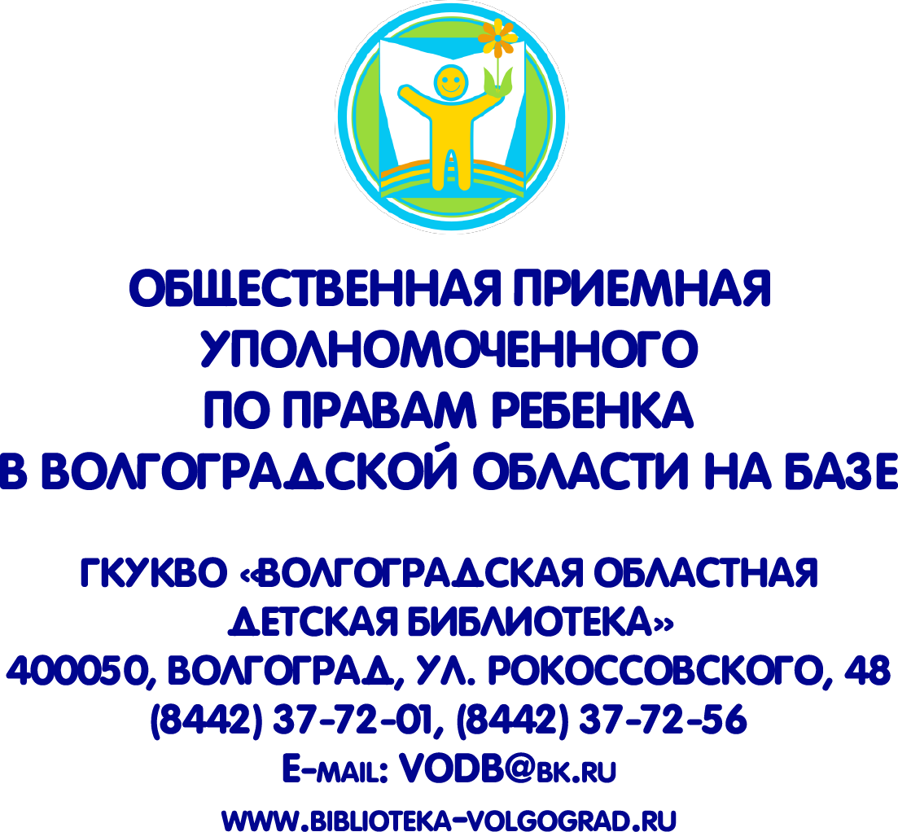




Тонкий лед.
Сценарий мероприятия для детей 6-11 лет
(разработан в рамках акции уполномоченного по правам ребенка в Волгоградской области «Добрая вода» по профилактике опасного поведения детей на водоемах Волгоградской области)

Ведущий: Здравствуйте, дорогие друзья! Сегодня мы продолжим разговор о воде и в период наступления холодов поговорим о зимних, покрытых льдом водоемах, к которым люди ходят не так часто, как летом, и все же с не меньшим удовольствием.
Подскажите, ребята, для чего люди идут к водоемам зимой?
Ответы детей: (Взрослые – на зимнюю рыбалку, набрать воды, дети – покататься на коньках, поиграть в хоккей)
Ведущий: Верно! Но я бы добавила еще и то, что люди ходят к замерзшим водоемам, чтобы полюбоваться красотой зимней речки или озера. Кого-то эта необычная ледяная красота подвигнет к творчеству, и возникнут нам на радость картины, зазвучат песни и стихи. Думается, что всемирно известный русский поэт и прозаик А.С. Пушкин тоже любил прогуляться зимой к водоемам, иначе бы он не написал в своем романе в стихах «Евгений Онегин»:
И вот уже трещат морозы
И серебрятся средь полей…
Опрятней модного паркета
Блистает речка, льдом одета.
Мальчишек радостный народ
Коньками звучно режет лед;
На красных лапках гусь тяжелый,
Задумав плыть по лону вод,
Ступает бережно на лед,
Скользит и падает; веселый
Мелькает, вьется первый снег,
Звездами падая на брег.
Ведущий: Какая чудесная картина! Но так ли безопасно путешествие поздней осенью и зимой к замерзшим водоемам? Все знают, но не все помнят, что вода может быть как добрым другом, так и опасным врагом. К сожалению, ежегодно в России на воде погибает около 20 тысяч человек. Происходит это по различным причинам и в разное время года, в том числе зимой. Поэтому нас сегодня будут интересовать правила поведения на осенне-зимних водоемах, покрытых тонким льдом.
Ведущий: Ребята, а как вы думаете, чем опасен ранний лед?
Ответы детей
Ведущий: Действительно, ранний лед опасен тем, что надежный ледяной покров еще не установился. Особенно непрочен осенний лед в период с ноября по декабрь, то есть до наступления устойчивых морозов. Скрепленный вечерним или ночным холодом он способен выдерживать небольшую нагрузку, но днем, быстро нагреваясь на солнышке, становится слабым, а значит – опасным.
Я хочу загадать вам несколько загадок, которые, уверена, вы с легкостью отгадаете.
1. Текло, текло –
И легло под стекло. (Река подо льдом)
2. Ею питаются,
На ней и катаются. (Замерзшая река)
3. Заморозил чародей
И озера, и ручей.
Холодом дышал, и вот –
Не вода в ручье, а …(лед)
4. Жарким летом на плоту
По волнам я проплыву.
А зимой не нужен плот –
Превратились волны в… (лед)
5. В новой стене, в круглом окне
Днем стекло разбито,
А за ночь вставлено. (Прорубь)
6. У избы побывал –
Все окна разрисовал.
У реки погостил –
Во всю реку мост мостил. (Мороз)
7. В зимний день на пруд легло
Очень скользкое стекло.
Нас в хоккей играть зовет
Синий крепкий гладкий … (лед)
Ведущий: Молодцы, ребята! Правильно, вода с приходом зимы превращается в лед, но не всегда он бывает крепким и прочным. Запомните – лед можно считать прочным (выдерживающим вес человека), если его толщина не менее 10 сантиметров. Возьмите линейку. Отмерьте 10 сантиметров. Посмотрите и запомните, какой должна быть толщина льда, чтобы выдержать одного человека.
Для группы людей или для устройства катка безопасен лед толщиной не менее 15 сантиметров. Отмерьте на линейке. Посмотрите, какая это толщина. Но ведь мы не носим с собой линейку. Как же быть? Оказывается, можно определить толщину льда и без линейки. Так, толстый прочный лед имеет синеватый или зеленоватый оттенки. Тонкий и ненадежный лед имеет матово-белый или желтоватый оттенки. А как вы думаете, где на замерзших водоемах могут быть самые опасные места?
Предполагаемые ответы детей
Ведущий (обобщая детские ответы-размышления): Вы многое правильно назвали, давайте теперь запомним основные «ледяные» опасности.
1. Хрупким и тонким лед обычно бывает в тех местах, где в него вмерзают ветки, доски и другие предметы, а также вблизи кустов, деревьев, камыша.
Как вы считаете – почему?
Ответы детей: (При ветре лед крошится в этих местах и становится непрочным)
2. Непрочен лед около стоков вод у заводов и фабрик, а также в местах впадения ручьев или там, где бьют ключи.
А почему в этих местах лучше не ступать на лед?
Ответы детей: (Вода в стоках заводских и фабричных вод, как и вода в ключах, чаще всего бурная и не дает водоему в этом месте покрыться прочным льдом)
3. Следует обходить участки, запорошенные снегом или покрытые сугробами.
Почему? Как вы думаете?
Ответы детей: (Под снегом, как под шубкой, лед под солнечными лучами становиться более рыхлым и тонким)
4. Очень осторожным надо быть в местах, где лед примыкает к берегу. Здесь лед непрочен, и в нем могут быть трещины.
5. Особенно опасен лед во время оттепели, так как он подтаивает, становится тоньше и на нем образуются полыньи.
Ведущий: Так что же получается, по льду вообще ходить нельзя? А как же санки, коньки, хоккей, другие зимние забавы? А если нужно перейти замерзший водоем?
Ответы детей: (Можно, но соблюдая правила безопасного передвижения по льду).
Ведущий: Что это за правила? Давайте уточним.
Прежде чем ступить на лед, посмотри, нет ли поблизости проложенной тропы или свежих следов. Как вы думаете, почему?
Ответы детей: (Этот путь уже кем-то проверен)
Если следов нет, надо внимательно осмотреться и наметить свой маршрут так, чтобы избежать мест, где лед может быть тонким.
Следует взять с собой крепкую палку и с ее помощью проверять прочность льда. Если после удара палкой о лед появится трещина или вода, нужно немедленно возвращаться к берегу по своим следам. Причем старайтесь скользить ногами, не отрывая подошв ото льда. Ребята, скажите, на что это похоже?
Ответы детей: (На ходьбу на лыжах)
Ведущий: Правильно! А вы знаете, что безопаснее всего водоем переходить на лыжах? Почему, как вы думаете?
Ответы детей: (Давление на лед меньше)
Ведущий: Но в опасных местах, о которых мы с вами уже говорили, и на лыжах нужно быть осторожным. Крепления лыж надо расстегнуть или ослабить, чтобы при необходимости быстро их сбросить. Лыжные палки держать в руках, не надевая петли на кисти рук.
При передвижении по льду группой необходимо соблюдать дистанцию не менее 4-5 метров друг от друга. Почему?
Ответы детей: (Чтобы успеть отпрыгнуть от опасного места пролома во льду)
Ведущий: Ребята, а вы знаете, что и в литературных произведениях, хорошо вам известных, есть предостережения об опасностях на льду.
(Можно прочитать отрывки из произведений: Д. Мамина-Сибиряка «Серая Шейка»;
С. Михалкова «Дядя Степа – милиционер»; Б. Житкова «На льдине»; сказку «Волк и лиса»).
А теперь давайте представим, что если случилась беда, что нужно делать в той или иной ситуации. Итак, какие способы самоспасения существуют.
Самое главное в опасной ситуации – не сделать ее еще опаснее.
1. Нужно постараться не погружаться под воду с головой.
2. На лед надо наползать, стараясь не ломать кромку льда, широко раскидывая руки.
3. Звать на помощь, но не прекращать бороться – время терять нельзя.
4. Оказавшись на твердой поверхности, сразу бежать к ближайшему дому и срочно переодеться во все сухое.
Ведущий: А как можно спасти человека, попавшего под лед?
Возможные ответы детей: (Быстро подбежать к полынье и помочь выбраться пострадавшему из ледяной воды)
Ведущий: Нет, ребята, этого делать нельзя! Послушайте, какими способами можно помочь попавшему в беду в этом случае.
1. Надо действовать быстро, решительно, но и осторожно.
2. Если есть возможность, обязательно позвать на помощь взрослых.
3. Бежать по льду нельзя, подходить на близкое расстояние также, лучше подбираться к воде ползком по льду, но не ближе, чем на 3 метра.
4. Лучше бросить утопающему шарф, ремень, доску, лыжную палку.

Заключение
Итак, подведем итоги нашей встречи. Мы выяснили, что вода в осенне-зимний период времени может быть как добрым другом человеку, так и опасным врагом; поговорили о том, какие беды с приходом зимы могут подстерегать вас на различных водоемах, и какие правила необходимо знать и обязательно выполнять, чтобы избежать этих опасностей.
Возьмите памятки «Берегись тонкого льда!», в которых изложены правила безопасного поведения на льду. До свидания, будьте здоровы, берегите свою жизнь и помните: есть много других мест для игр помимо зимних водоемов.

Приложение

Памятка «Берегись тонкого льда!»
Не ходи на замерзший водоем один и без разрешения взрослых!
Не спускайся на лед в незнакомых местах – особенно с обрывов!
Лед непрочен? Немедленно возвращайся назад!
При переходе зимнего водоема пользуйся проторенной тропой!
Самый тонкий лед у берега, где растут кусты и камыш.
Если случилась беда – действуй быстро и решительно:
1. Не паникуй!
2. Зови громко на помощь!
3. Старайся ни разу не окунуться с головой!
4. Расставляй руки широко и перекатывайся на лед!
5. Выбравшись на берег, иди в безопасное место и переодевайся во все сухое.

Список литературы
1. Капецкая, Г. Зима без опасностей / Г. Капецкая, Т. Гавриленко // Педсовет. – 2013. – №11. – С. 15 - 16.
2. Моисеева, А. Вода вокруг нас / А.И. Моисеева // Книжки, нотки и игрушки для Катюшки и Андрюшки. – 2007. – №4. – С. 60 - 61.
3. Овчинникова, Е. Опасно для жизни! / Е. Овчинникова // Сценарии и репертуар. – 2015. – №6. – С. 74- 83.
4. Силаева, С. Зимняя вода. Берегись тонкого льда / С.В. Силаева // Досуг в школе. – 2010. – №1. – С. 7 - 9.
5. Шорыгина, Т. Безопасность на льду / Т. Шорыгина // Книжки, нотки и игрушки для Катюшки и Андрюшки. – 2003. – № 12. – С. 42 - 44.

Составитель
Краснова Марина Викторовна, заведующая сектором читального зала отдела обслуживания дошкольников и учащихся 1-4 классов ГКУКВО «Волгоградская областная детская библиотека»

